ĐẢNG ỦY – HĐND – UBND – UB.MTTQ VN XÃ ĐỊNH HÒA
họp mặt cán bộ, công chức, viên chức, lực lượng vũ trang,
các chức sắc tôn giáo, người có uy tín nhân dịp Tết cổ truyền
Chôl – Chnăm - Thmây năm 2026

Ngày 10/4/2026, Đảng ủy – HĐND –UBND – UB.MTTQ VN xã Định Hòa tổ chức họp mặt cán bộ, công chức, viên chức, lực lượng vũ trang, các chức sắc tôn giáo, người có uy tín nhân dịp Tết cổ truyền Chôl – Chnăm - Thmây của đồng bào dân tộc Khmer năm 2026.
Đến dự có đồng chí Trương Minh Khiêm, Bí thư Đảng ủy xã; đồng chí Nguyên Văn Đạt, Phó Bí thư – Chủ tịch HĐND xã; đồng chí Ngô Thanh Hùng, Phó Bí thư – Chủ tịch UBND xã; đồng chí Chương Hoàng Tha, UVBTV – Chủ tịch UB. MTTQ VN xã; quý vị đại biểu là lãnh đạo Đảng ủy, UBND xã qua các thời kỳ; các đ/c Ban Thường vụ Đảng ủy xã, Ban Chấp hành Đảng ủy; cán bộ, công chức, viên chức các ban, ngành, chiến sĩ, lực lượng vũ trang trên địa bàn xã. Đặc biệt là sự hiện diện của Quý vị chức sắc tôn giáo, người có uy tín đại diện đồng bào dân tộc Khmer trên địa bàn xã Định Hòa.
Trong không khí trang nghiêm và ấm áp của những ngày đầu năm mới Tết cổ truyền Chôl – Chnăm – Thmây của đồng bào dân tộc Khmer năm 2026, là dịp để mỗi người con dân tộc hướng về cội nguồn, gửi gắm niềm tin và ước vọng cho một năm mới an lành, hạnh phúc…Những tình cảm, sự quan tâm của lãnh đạo các cấp chính là nguồn động viên to lớn, góp phần tiếp thêm niềm tin và sức mạnh để đồng bào dân tộc Khmer tiếp tục phát truyền thống đoàn kết, xây dựng quê hương ngày càng phát triển.
Đồng chí Ngô Thanh Hùng, Chủ tịch UBND xã đọc Thư chúc Tết cổ truyền Chôl-Chnăm-Thmây của Tỉnh ủy, HĐND, UBND , UB.MTTQ VN tỉnh và Chỉ huy các lực lượng vũ tranh nhân dân tỉnh An Giang gởi đến đồng bào dân tộc Khmer bằng tiếng việt
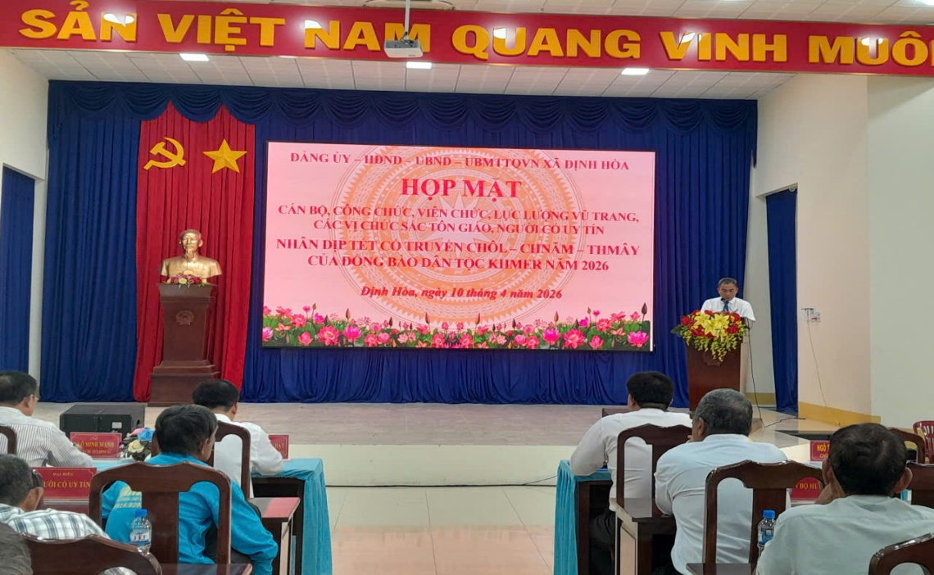
Đồng chí Ngô Thanh Hùng – Chủ tịch UBND xã đọc Thư chúc Tết

Đại đức Danh Thuyền, Chánh Văn phòng Hội đoàn kết sư sãi yêu nước tỉnh An Giang lên đọc Thư chúc Tết cổ truyền Chôl-Chnăm-Thmây của Tỉnh ủy, HĐND, UBND , UB.MTTQ VN tỉnh và Chỉ huy các lực lượng vũ tranh nhân dân tỉnh An Giang gởi đến đồng bào dân tộc Khmer bằng tiếng Khmer.
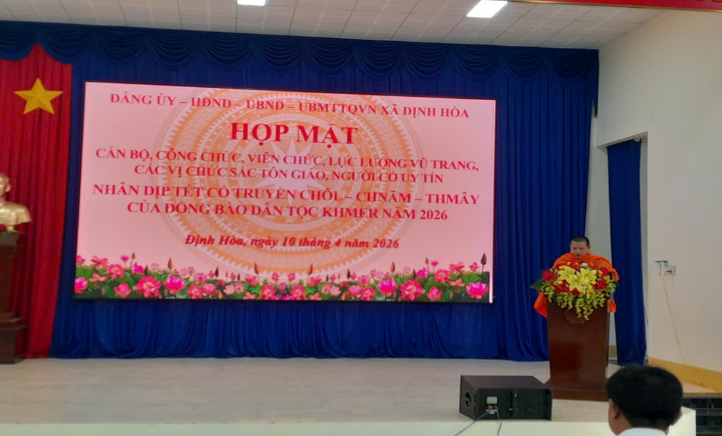
Đại đức Danh Thuyền, Chánh Văn phòng Hội đoàn kết sư sãi yêu nước tỉnh đọc Thư chúc Tết
Phát biểu tại buổi họp mặt đồng chí Trương Minh Khiêm, Bí thư Đảng ủy xã đã lời chúc mừng năm mới An khang, Thịnh vượng đến toàn thể cán bộ, công chức, viên chức, lực lượng vũ trang, các vị chức sắc tôn giáo, người có uy tín nhân dịp Tết cổ truyền Chôl-Chnăm-Thmây năm 2026 trên địa bàn xã. Đồng chí nhấn mạnh: Đồng bào người Khmer trên địa bàn xã luôn phát huy tinh thần đoàn kết, tích cực tham gia các phong trào thi đua yêu nước, đóng góp vào sự phát triển của địa phương. Thời gian cấp ủy chính quyền luôn quan tâm, đồng hành và tạo điều kiện để bà con đồng bào Khmer ổn định cuộc sống, phát huy bản sắc văn hóa dân tộc.
Đại diện đồng bào dân tộc Khmer, Đại đức Danh Thuyền đã bày tỏ niềm xúc động ghi nhận được quan tâm và sẻ chia chân thành từ lãnh đạo xã và các ban, ngành và sự quan tâm và trách nhiệm của cấp ủy, chính quyền địa phương trong việc chăm lo đời sống vật chất và tinh thần cho đồng bào dân tộc thiểu số, góp phần cụ thể hóa chủ trương đại đoàn kết toàn dân tộc, đồng thời khẳng định tinh thần gắn bó, nỗ lực vươn lên của bà con Khmer trong cuộc sống, góp phần xây dựng xã Định Hòa ngày càng vững mạnh và phát triển.
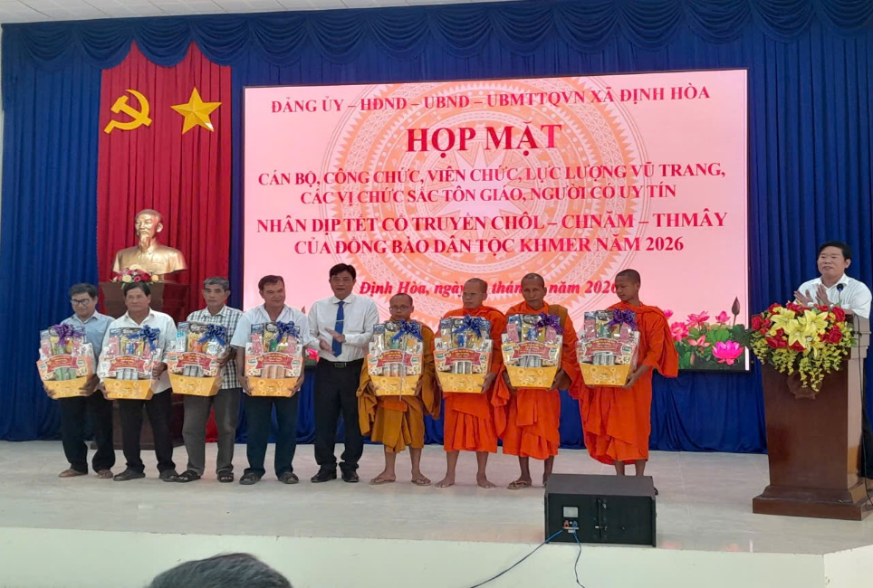
Đồng chí Trương Minh Khiêm, Bí thư Đảng ủy tặng quà
Nhân dịp này, Đảng ủy – HĐND – UBND – UBMTTQVN xã đã trao tặng quà Tết cho cán bộ, công chức, viên chức, lực lượng, các vị chắc sắc tôn giáo, người có uy tín đồng bào dân tộc Khmer trên địa bàn xã, đồng thời thể hiện tình cảm, sự quan tâm và trách nhiệm của cấp ủy, chính quyền địa phương trong việc chăm lo đời sống vật chất và tinh thần cho đồng bào dân tộc thiểu số, góp phần cụ thể hóa chủ trương đại đoàn kết toàn dân tộc, đồng thời lan tỏa những giá trị nhân văn, truyền thống lan tỏa những giá trị nhân văn, truyền thống nghĩa tình, văn minh./.
Tin ảnh: Danh Phạm

